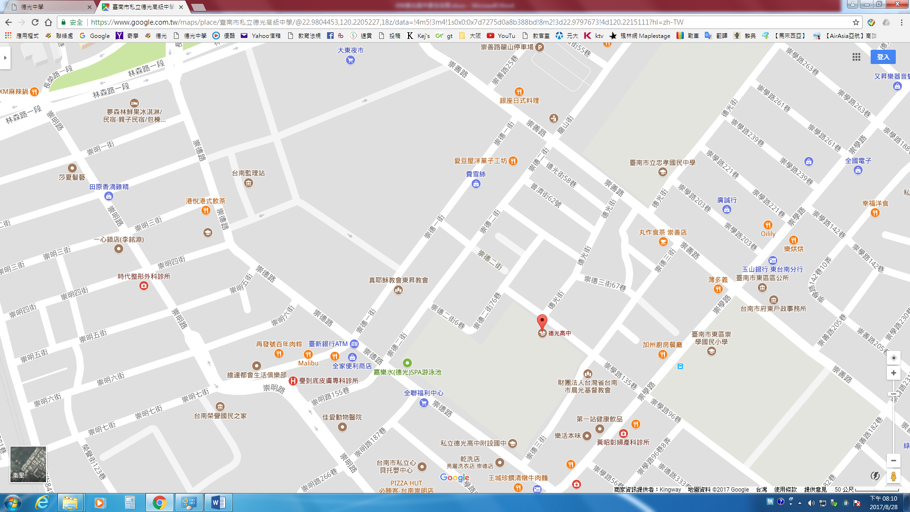

學校正門(崇德135巷)，往摩斯漢堡(96巷)的方向，直走進入摩斯漢堡及崇學國小中間的小巷子，看到右手邊有吉的堡、費曼補習班後，在左邊有崇學國小的操場側門，請家長車輛從此處入，將車輛停放車道兩側(有志工引導)

崇學國小

本校

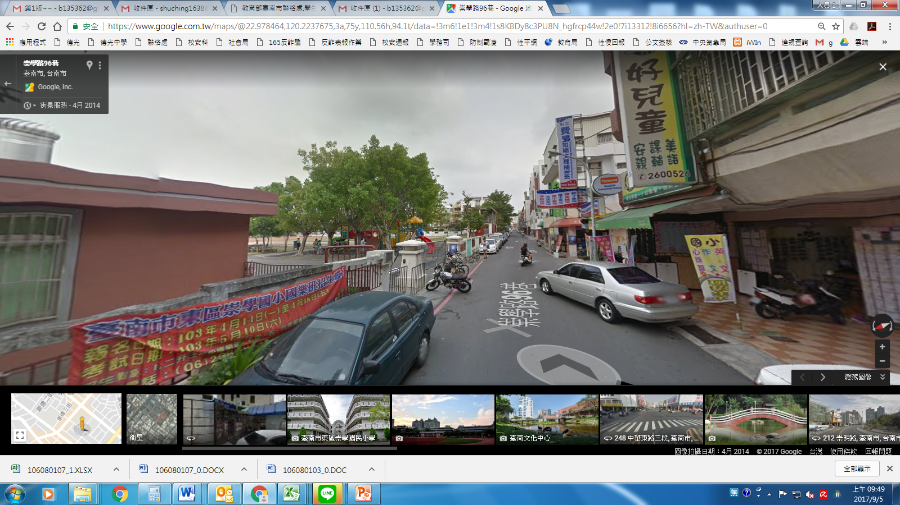

左邊有崇學國小的操場側門，請家長車輛從此處入，將車輛停放車道兩側(有志工引導)

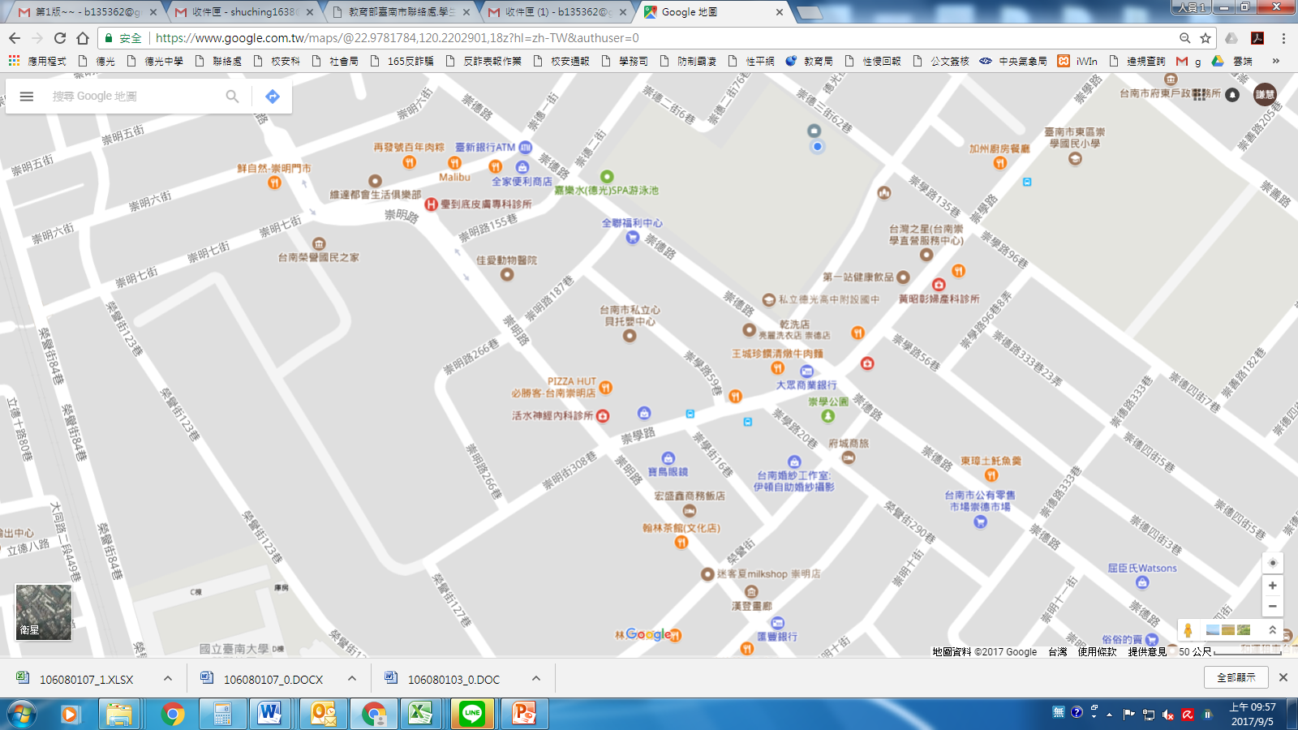

榮民之家旁

新設的公有停車場